УО г. Махачкала
МБОУ «Многопрофильный лицей №9»

Республиканский этап Всероссийского конкурса
«Юные исследователи окружающей среды»

Номинация «Юные исследователи»

ТЕМА: «ВЫРАЩИВАНИЕ ЛУКА НА ПЕРО – КАК БИЗНЕС ИДЕЯ»

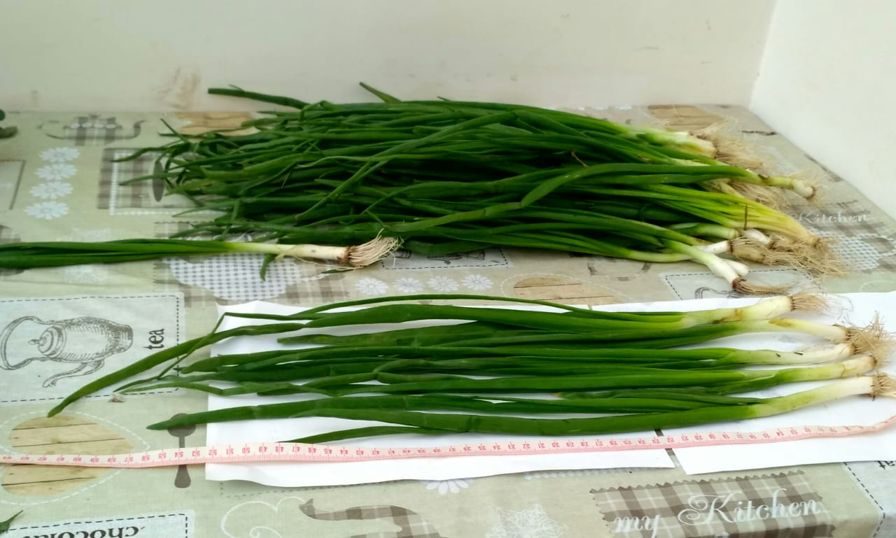

Автор: Османов Шамиль Артурович,
Ученик 6³ класса лицея №9
Руководитель: Гусейханова Альбина Сефербековна,
учитель биологии лицея №9

Научный консультант:
Омарова Ж.Р. рук. дирекции
ГБУ ДО РД «МАН РД»

Махачкала 2018г.

Оглавление.
Введение - 3-6стр.
Основная часть - 6-8 стр.
Экспериментальная часть - 8 стр.
Методика опыта- 9-10 стр.
Выводы - 11 стр.
Использованная литература- 12 стр.
Фото приложение - 13стр.

Ведение.
ИСТОРИЯ ВОЗНИКНОВЕНИЯ ЛУКА
Лук известен человеку с древних времен. Родину его установить сложно:
большинство ученых считают, что это Средняя Азия. Лук и чеснок были известны у египтян за 3000 лет до нашей эры. Они ценили их как пряность и использовали как пищевой продукт. В Египте луку воздавали почести как божеству. Известно, что в Китае , Индии лук выращивали 5000 лет назад.
Время появления лука на Руси точно не установлено, но известно, что уже с давних пор он являлся одним из главных пищевых продуктов и считался средством, излечивающим болезни.
Лук активно используют при борьбе с вирусными эпидемиями: он помогает при простудных заболеваниях верхних дыхательных путей, гриппе, ангине, бронхите. Полезен луковый сок и для волос, им рекомендуют смазывать при выпадении волос. Чтоб не утратить полезные свойства лука, его нужно как можно быстрее съесть, ведь уже через 15 минут его фитонцидные и бактерицидные свойства резко уменьшаются.
Луковых культур очень много (больше 300), но самым популярным среди них является лук репчатый. Его родиной считают Среднюю Азию, а история уходит в глубокую древность. Был известен в Вавилоне, а в Древнем Египте возделывался на огромных плантациях. Распространился по всему миру. У нас в России лук выращивают в каждом огороде. Самая важная часть этого растения - луковица, которая по своей форме похожа на репку. В ней много витаминов, необходимых для здоровья человека. Особенно много витаминов в зеленых листьях лука. Лук содержит в себе практически все необходимые для человека витамины и микроэлементы, повышает иммунитет. Поэтому зеленый лук пользуется спросом круглый год. Меняется только цена на продукт – летом он стоит дешево, в холодное время года цена возрастает в несколько раз.
В зеленом луке содержится аскорбиновая кислота, кальций, фосфор, витамин А, витамин С и много других очень нужных для организма человека витаминов. Вот поэтому именно зимой надо употреблять в пищу зелёный лук.
Еще в зелени лука очень много веществ - фитонцидов, которые защищают нас от вирусных болезней. Древние греки почитали лук, как растение, приносящее здоровье.
Литературный обзор.

Биологические особенности репчатого лука
Репчатый лук яркий представитель семейства Лилейные (Луковые), он относится к классу однодольные, всходы которых имеют одну семядолю. Лук репчатый – является двулетним растением, в первый год он образует луковицу, а на второй год семена. Считается, что родиной репчатого лука является Средняя и Юго-восточная Азия. Луковые растения отличаются большим разнообразием. Насчитывается примерно 300 их видов, но в культуру введено лишь около десяти.
В год посева из семян чернушки выращивают лук-севок (мелкие луковички), из которых на второй год получают лук-репку, а на третий год – семена. Семена лука имеют прочную роговидную оболочку и способны сохранять всхожесть в течение 2 – 3 лет. Листья этого растения хорошо растут при 18 — 20⁰ С, при 25⁰ С и более рост их замедляется. Корни лука развиваются относительно быстрее при более низкой температуре, чем листья.
Увеличение температуры почвы выше 20⁰ С задерживает развитие корней. При хранении лук может переносить температуру -3⁰ С, однако убирать его надо одновременно с тепло требовательными культурами. Итак, больше всего воды луку требуется в первой половине вегетации, то есть в тот период, когда происходит нарастание ботвы и формирование луковицы. На заключительном же этапе вегетации, то есть в последнюю ее треть избыток увлажнения, обеспечивая интенсивный рост листьев и задерживая полегание пера, приводит к замедлению вызревания луковицы, и в результате такой лук бывает не способен выдержать длительное зимнее хранение.
Репчатый лук относится к растениям, имеющим период физиологического (внутреннего) покоя. До тех пор, пока этот период не закончится, луковица не прорастет даже при благоприятных условиях. Однако в период физиологического покоя внутри луковицы, хотя и медленно, идет нарастание деток.
Лук особенно требователен к плодородию почвы, это легко объясняется тем, что при относительно большой массе листьев, его корневая система развита довольно слабо.
Несмотря на относительно небольшой вынос питательных элементов, рассчитывать на получение богатых урожаев лука можно только на почвах обладающих высоким плодородием.
Для лука наиболее благоприятна слабокислая реакция почвенного раствора (рН 6,5 – 7,0). На почвах имеющих кислую реакцию, даже при благоприятно складывающихся погодных условиях, всходы растут крайне медленно. На почвах с повышенной кислотностью лук лучше размещать на второй год после внесения извести.
Легкие супесчаные или суглинисто-перегнойные почвы наилучшим образом подойдут для выращивания лука и с большой долей вероятности обеспечат получение высоких урожаев.
Лучшими предшественниками для лука, из овощных культур будут те, под которые вносили органические удобрения (огурец, капуста, ранний картофель).
Под лук в среднем вносят 5 – 6 кг перегноя или компоста на 1 м² площади грядки и минеральные удобрения (в гр д.в. на 1 м²)азота 3 – 4,5; фосфора 6 – 9; калия 6 — 9.
В луковицах и в зеленых листьях, в зависимости от сорта и условий выращивания, содержится 6 – 12% сахара, 2 – 4% белка, 0,6 – 1,1 минеральных солей, в состав которых входят соли калия, фосфора кальция и железа, а также ряд микроэлементов (цинк, алюминий, медь, никель и др.).
Особенно ценен лук содержанием различных витаминов (С, РР, А, группы В и др.), фитонцидов и эфирных масел.
В пищу используют лук-репку (вызревшую луковицу) и зеленые листья.
Зеленые перья лука употребляют в основном в свежем виде, добавляют при приготовлении салатов, а луковицы используют как приправу к различным блюдам (в вареном или жареном виде), а также при консервировании.
В народной медицине лук также занимает не последнее место.
Репчатый лук возбуждает аппетит и способствует пищеварению, так как он усиливает секрецию в желудочно-секретном тракте и деятельность почек. Этим самым он оказывает мочегонное действие и способствует устранению почечных камней и песка. Содержащееся в луке эфирное масло обладает бактерицидным свойством и в результате уничтожения аномальной флоры кишечника может устранять причины образования газа, вызывающего чрезмерно сильные, иногда коликообразные боли.
Луковичный сок разжижает слизистые пробки в бронхах и тем самым облегчает откашливание. И наконец, лук расслабляет спазмы в желудке и кишечнике и снижает содержание сахара в крови: луку приписывают также возбуждающее нервную систему действие.
Репчатый лук можно использовать внутрь и наружно. При продолжительном выделении мокроты, кашле и охриплости вынимают внутреннюю часть луковицы, заполняют образовавшую полость сахаром, который через короткое время в результате вытягивания сока из оставшейся части луковицы превращается в тягучую, приятную на вкус массу, которую и употребляют.
Можно также выжать сок луковицы и принимать его, смешав с медом или сахаром.
Выгонка зеленого лука на перо в домашних условиях.
Известно, что в зимний период человеческий организм страдает от нехватки витаминов. Восполнить витаминный баланс можно принимая таблетки. Но куда приятнее и полезнее разнообразить свой рацион, ввести в него свежие овощи и фрукты. Конечно, цены на некоторые из них, а особенно зелень, зимой кусаются. Но особо переживать по этому поводу не следует: при желании зелень можно вырастить своими руками, даже в условиях обычной городской квартиры сделать это совсем не сложно.
К примеру, воспользовавшись полезными советами, можно легко освоить технологию выгонки лука на перо. Зеленая масса при этом отличается нежным и приятным ароматом, содержит довольно много витаминов и фитонциды, применение ее при приготовлении салатов и первых блюд позволяет существенно улучшить их вкусовые качества.
Производить выгонку лука возможно круглогодично. Важно, что при этом можно обойтись без создания каких то особенных условий. Надо учитывать, что качество и активность выгонки зеленого лука на перо зависит от того, в каких количествах и какие питательные вещества содержатся в посаженной луковичке.
В луковице природой заложены все необходимые ресурсы для выгонки зеленого пера. Достаточно лишь создать необходимые условия для роста. То есть обеспечить питание (питательный раствор), нужную температуру (отопление) и освещение (фотосинтез). Наиболее приемлемой и доступной для этих целей, на наш взгляд, является технология гидропонного производства зелёного лука и другой зелени для людей. Но мы в своем эксперименте решили использовать в качестве питательного субстрата - древесные опилки.
Основная часть.

Как вырастить лук на перо, будет подробно рассказано далее. Вырастить у себя дома лук не составит большого труда. Это позволит собрать экологически чистый урожай и сэкономить деньги.
Лук можно выращивать на зелень ("на перо") круглый год: летом на грядке, зимой – на подоконнике, чему и посвящен наш проект.
Цель проекта: Определить экономическую эффективность выращивания лука на перо в домашних условиях в осенне-зимний период в условиях г. Махачкалы.
Чтоб придти к поставленной цели, нам необходимо было решить следующие задачи:
- Изучение биологи и технологии выращивания лука в домашних условиях.
- Изучить историю культуры лука.
- Изучить питательные и вкусовые достоинства лука.
- Заложить опыт и вести дневник наблюдения.
- Составить финансовый бизнес-план.
- Определить экономическую эффективность

Актуальность проекта: Зеленый лук не только источник ценных витаминов, но и замечательный вариант организации собственного дела. Ежегодно данный продукт производится большими партиями для реализации. За 3-4 месяца можно наладить небольшой бизнес, освоив технологию выращивания и каналы сбыта.
Организация продаж – ключевой вопрос. Опытные бизнесмены выращивают лук круглый год: в теплое время года – в полевых условиях, в теплице - зимой. Рентабельность данного бизнеса зависит от организационных моментов и в среднем составляет 30% зимой и 50% летом.

Тонкости организации
Данная бизнес-идея имеет много преимуществ и особенностей, которые должен учитывать каждый начинающий бизнесмен:
- Сравнительно короткий производственный цикл - за месяц можно получить первый урожай зеленого лука.
- Небольшие трудозатраты.
- Этот вид бизнеса доступен многим, в том числе и школьникам.
- Некоторые технологии позволяют выращивать лук при помощи стеллажей в 3-4 яруса, что в несколько раз увеличивает продуктивность с участка.
- Существуют специальные условия для выращивания лука: освещение от 12 до 15 часов в сутки, температурный режим – 15-18º С, полив (нужно 4 л на 1 м²).
- Перо срезают обычно, когда оно достигает в длину 30-35 см

Регистрация бизнеса
Промышленное выращивание лука на перо как бизнес требует обязательной регистрации в государственных органах. Без надлежащего оформления с вами не станет сотрудничать ни один оптовый покупатель. Для начала необходимо выбрать форму ведения бизнеса. Каждая из них имеет свои преимущества и недостатки. Провести регистрацию можно самостоятельно, для этого обратитесь в налоговую службу по месту жительства. Если же времени на сбор документов не хватает, это может сделать специализированная юридическая фирма за определенную плату.

В домашних условиях
Если на старте своей деятельности вы не готовы вкладывать большие деньги, можно организовать выращивание лука в домашних условиях с целью небольшой подработки. Технология абсолютно проста, зимой – организовать место на подоконнике, в гараже, крытом дворе и т.

Мы пока только ставим эксперимент по налаживанию бизнеса.

Финансовые расчеты
Если мы желаем построить серьезный бизнес с большой прибылью, выбирать надо высокотехнологические методики. Несмотря на необходимость больших вложений, мы получим доходное дело, которое быстро окупит вложенные инвестиции.

ЭКСПЕРИМЕНТАЛЬНАЯ ЧАСТЬ:

Технологии выращивания
Существует несколько основных способов для выращивания лука:
1. Высадка в открытом грунте при ежедневном поливе. Первая посадка осуществляется весной после заморозков.
Преимущества такого способа:
- невысокие затраты для организации бизнеса;
- простота.
Недостатки:
- зависимость от сезона (не более трех урожаев в год в зависимости от погодных условий и сортов);
- использование больших земельных участков.
2. Тепличный способ. Его преимущества:
- простота;
- максимальная рентабельность;
- использование небольшой площади за счет ярусов;
- независимость от погодных условий.
Недостатки:
- большая стоимость проекта (на построение теплицы, установки стеллажей, организация полива и т.д.).
3. Гидропоника – это метод выращивания растений на искусственных садах без грунта. Домашняя гидропонная установка – это прогрессивные аграрные технологии выращивания, которые дают высокую урожайность. Вспомните, как в детстве на школьных занятиях учительница обматывала луковицу мокрой ватой, а через две недели она прорастала. Такая сущность гидропоники в примитивном варианте.
Преимущества технологии:
- максимальная рентабельность;
- использование небольших участков;
- нет необходимости тратиться на удобрение грунта;
- можно выращивать лук на стеллажах;
- независимость от погодных условий;
Недостаток у гидропоники один – дороговизна. Но этот метод один из самых перспективных, подойдет для тех, кто желает построить надежный и стабильный бизнес.

Методика опыта.
Финансовый бизнес-план: Расчет ежемесячных затрат на 1 цикл выращивания зеленого лука:
- Покупка посадочного материала (лук репчатый) 1 сетка -100р.
- покупка разовых пакетов -10р.;
- приобретение опилок -0 р. (опилки взяли в столярной мастерской);
- затраты на полив за один цикл – 8р.(1м³);

И так стартовый капитал (расходы) – 118р.

В ходе проекта мы использовали такие методы, как исследование, наблюдение, опыты.
Чтобы процесс выгонки зеленого пера лука оказался успешным, перед посадкой луковиц необходимо должным образом подготовить. Как именно это сделать — узнаем далее.
Посадочным материалом для лукового пера являются материнские луковички — использовали обычный репчатый лук, купленный на рынке. Для получения пера мы брали среднего размера луковки. Наилучшими экземплярами для данной цели считаются луковки диаметром 3-4 см и весом 40-50 гр. Но мы на первый раз не взвешивали, а выбирали на глаз.
Очистили луковки от лишней шелухи, удалили бракованные экземпляры, слабые, больные и поврежденные. Те луковицы, которые будем сажать, должны быть полностью здоровыми, с блестящей кожурой: сухой и без гнили. Мы замачивали луковиц в теплой воде на ночь затем, поместили перед посадкой луковицы в слабый раствор марганцовки. Такая обработка обеспечит обеззараживание посадочного материала. Срезку верхушки проводили после этой процедуры.
Перед посадкой шейку лука срезаем, эта мера обеспечит доступ кислорода к почкам, и зелень появится гораздо быстрее и это обеспечит равномерные всходы, тогда и зелень получится равномерной, созреет в одно время.
Непосредственно перед посадкой опилки полили слабым раствором марганца для обеззараживания. В разовые полиэтиленовые пакеты засыпаем подготовленные опилки толщиной 3-4см.
Сажали луковицу в пакеты донцем вниз, т.к. на верхней части луковицы из почек вырастают листья, а из нижней части донца развиваются корни.

Подкормки - дополнительное питание в процессе выращивания не вносили. Зеленый лук принято выращивать без химикатов.
По мере роста зеленых листьев происходят изменения в луковице. Луковица становится день ото дня все меньше и меньше. Значит, питательные вещества, которые находятся в мясистых чешуях, переходят в листья. Значит, питательные вещества, которые находятся в мясистых чешуях, переходят в листья.

Поливы
Очень важная процедура в данном случае. Полив проводили по мере подсыхания опилок, раз в 10дней. Воду использовали комнатной температуры, отстоянную, чтобы перо росло быстрее и не появлялись грибковые инфекции.
Уборка урожая.
Можно как срезать перо, оставляя луковицы для дальнейшего выращивания зелени. Мы же выкапывали посадочный материал с корнями полностью. Это обеспечивает товарный вид, и продукция долго сохраняется.

Наблюдения и замеры велись постоянно и записывались в таблицу.

Сроки посадки | Появление всходов | Сроки уборки урожая | Средняя длина пера | Цена | Количество продукции(пучки) | Вырученная сумма | Затраты | Чистый доход
23.10. | 09.11. | 27.11. | 50см. | 20р.пучок | 920гр. (11пучков) | 220р | 118р. | 102р.

Чистая прибыль в данном случае составит 102р.
102 х100% : 220 = 46%
Рентабельность данного бизнеса -46%.

Выводы:

- Изучив биологию и технологию выращивания лука, мы пришли к выводу, что в домашних условиях без особых затрат можно успешно выращивать лук на перо.
- Выгонка репчатого лука на перо не требует больших физических и финансовых затрат.
- Нет необходимости создавать для его выращивания особых условий: он отлично растет в комнате.
- для выращивания зеленого лука в качестве субстрата в полнее подходит емкость с опилками, в них больше полезных веществ и сохраняется влага.
- Мы специальных условий для выращивания лука не создавали: не проводили дополнительного освещения, температурный режим в помещении–18º -22^{о} С.
- Перо на период уборки урожая достигла в длину 50см. (по литературным данным 30-35 см.). т.е. то что мы убрали урожай на 4 дня позже, о чем свидетельствует длина пера 50см. вместо 35.
- Чистая прибыль в данном случае составит 102р.
- Рентабельность данного бизнеса -46%.
- По литературным данным в среднем составляет 30% зимой и 50% летом.
- Согласно сделанным выводам мы можем предложить воспользоваться данным бизнес проектом всем кого это заинтересовало.

Использованная литература
- Алексеева М. В. Биологические особенности луковых растений как основа их индустриальной технологии // Биологические основы промышленной технологии овощеводства открытого и закрытого грунта. — М.,1982. – С. 94–97.
- Воробьева, А. А. Репчатый лук. М. :Росагропромиздат, 1989. – 46 с.
- Глинщикова Ф.И. Огород, сад и виноградник в Приамурье: Краткое практическое руководство для дачников. Благовещенск: Издательство ДальГАУ, 2012. – 279 с.
- Методика Государственного сортоиспытания сельскохозяйственных культур. Вып. 4: Картофель, овощи и бахчевые культуры. – М.: Колос, 1975. – 220 с.
- Павлюк Н.Г., Ямковой В.А. Гография Константиновского района. Благовещенск: Изд-во БГПУ, 2008. – 90 с.
- Пивоваров В.Ф. Овощи России. М.: ГНУ ВНИИССОК, 2006г. – 392 с.
- Сельскохозяйственная энциклопедия. Т.3. М.: «Советская энциклопедия», 1972. – С.778-780.
- 1grydka.ru
- reestr.gossort.co
- ogorodsadovod.com/entry/3411-vygonka-zelenogo-luka-na-pero-sposoby-posadki-luka-pravilnyi-ukhod

Фото приложение
Закладка опыта.
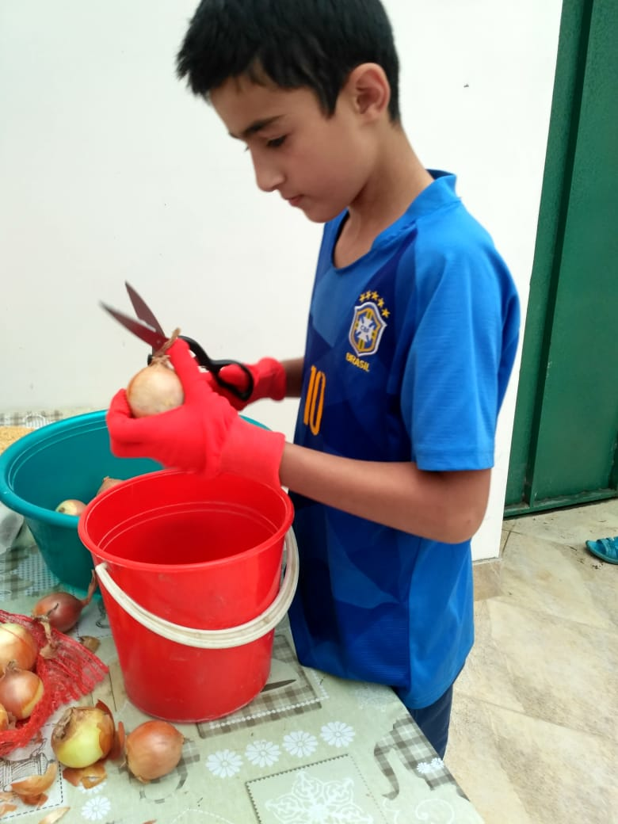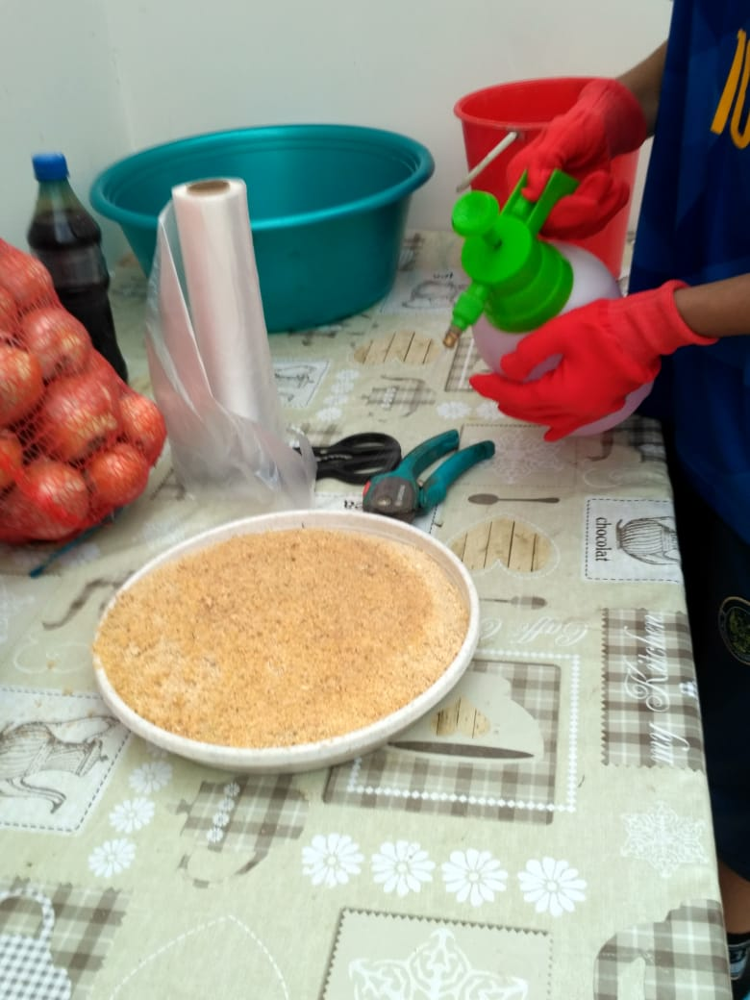
Срезка верхушки лука. Обработка опилок раствором марганца

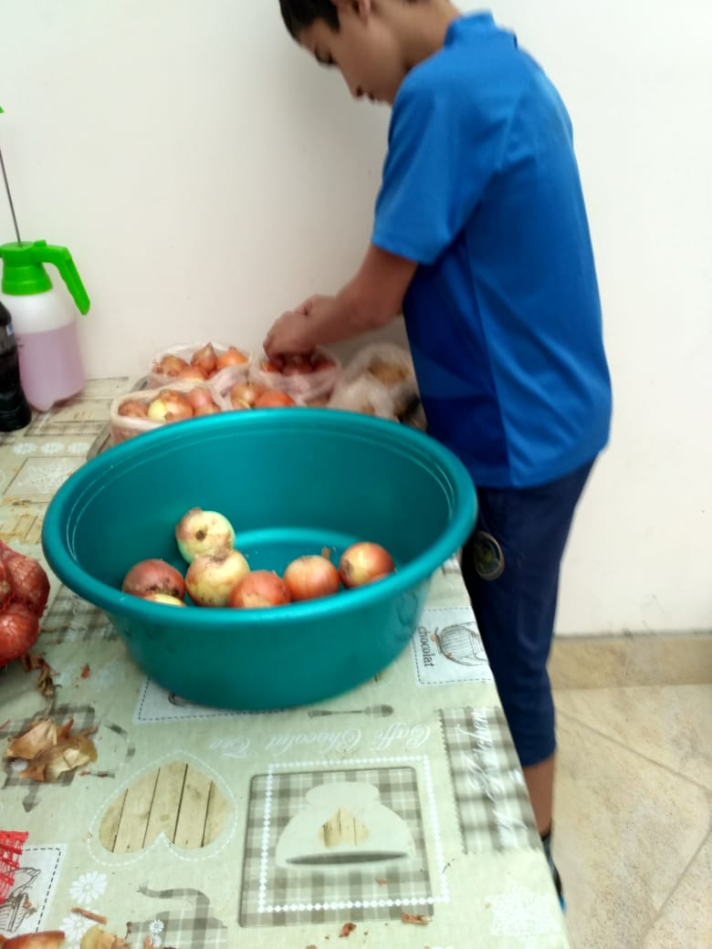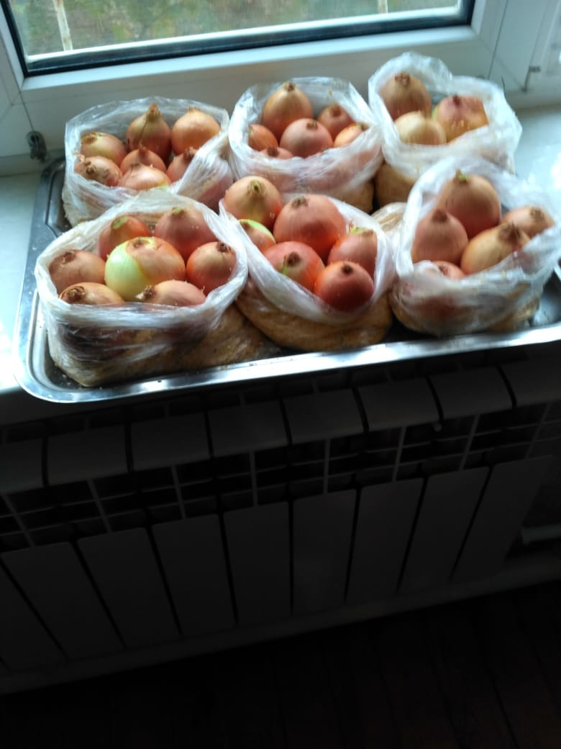
Посадка лука вмешочки Лук на подооконнике

Учет урожая
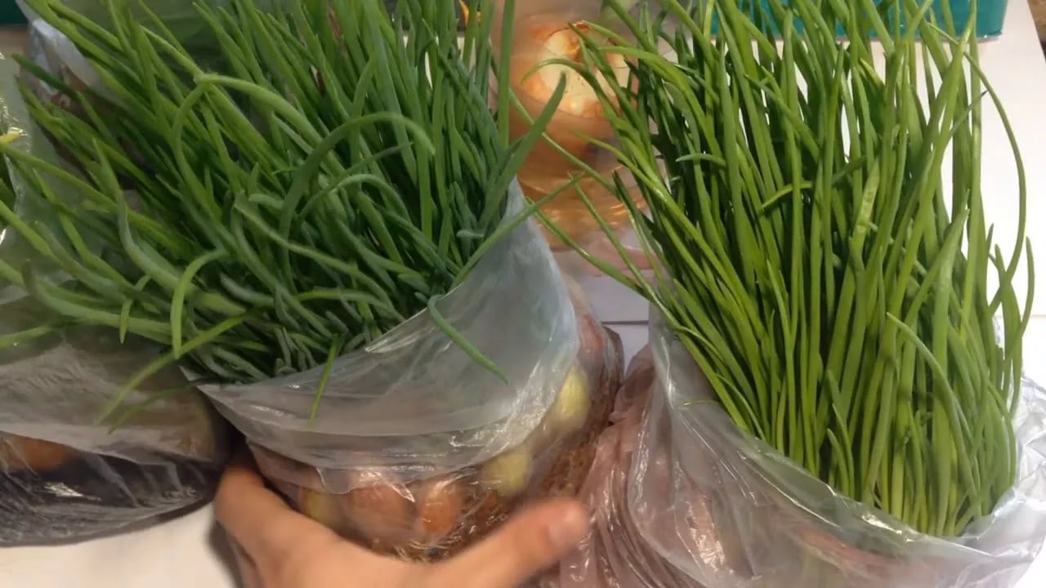
Измерение длины пера
